ООО «Проминвест» предлагает Пресс мезги, используемый для отжатия мокрой пульпы после установленных пульполовушек. Исполнение нержавеющая сталь.

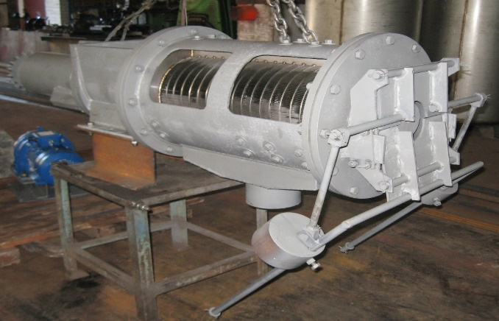
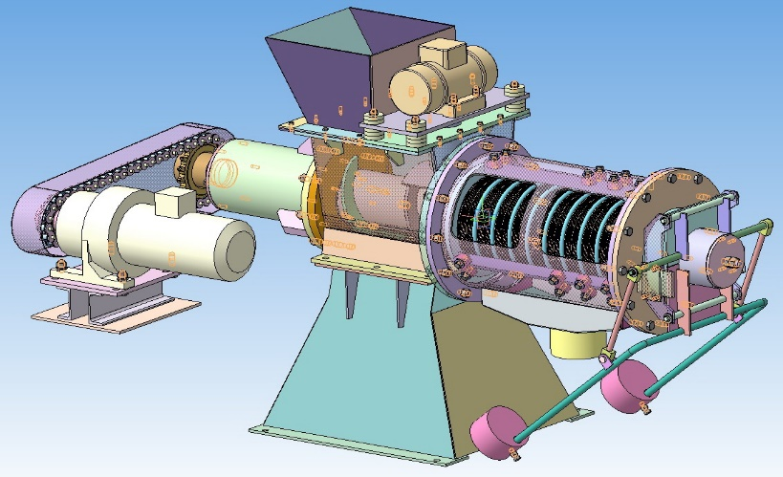

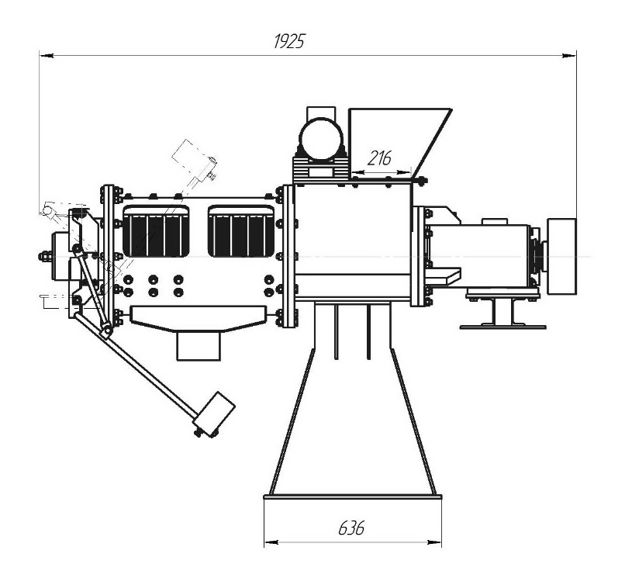
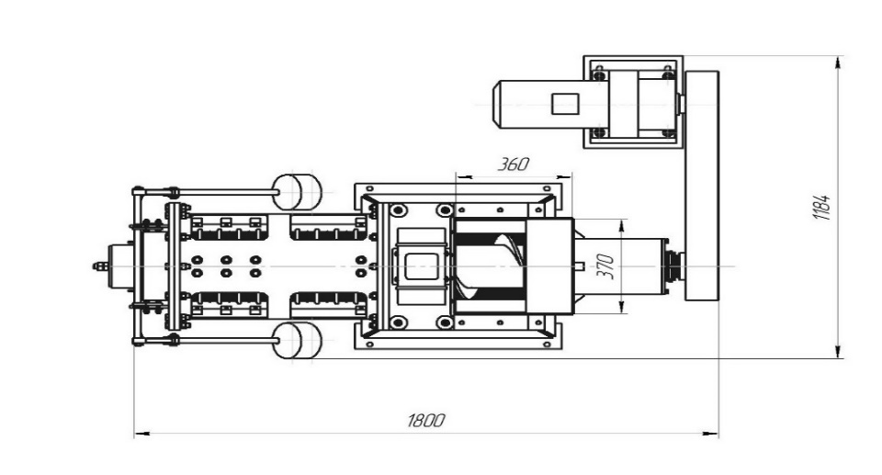

ТЕХНИЧЕСКИЕ ХАРАКТЕРИСТИКИ

ТИП | ПРМ - 5 | ПРМ - 10 | ПРМ - 12
Производительность по мезге, т/час | 5 | 10 | 12
Мощность привода, кВт | 4 | 5,05 | 7,5
Мощность вибратора, кВт | 0,25 | 0,25 | 0,25
Частота вращения шнека, об/мин. | 30 | 60 | 72
Отжим до СВ, % | 15 | 15 | 15
Габаритные размеры, мм, не более
длина | 1930 | 1930 | 1930
ширина | 1090 | 1184 | 1250
высота | 1160 | 1160 | 1160
Масса, кг, не более | 592 | 640 | 705

